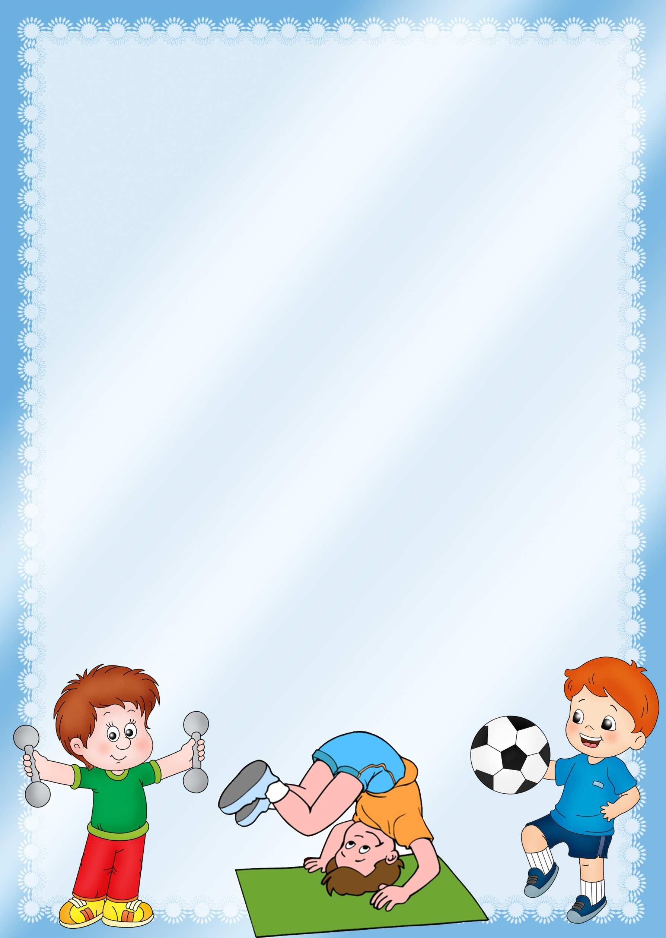
Подготовил: воспитатель группы «Клубнички»
Сычугова Ульяна Сергеевна

Сычугова Ульяна Сергеевна

• Приучать своего ребёнка к гимнастикее с ранних лет.
• Выполнять зарядку ежедневно, несмотря ни на какие обстоятельства.
• Превращать утреннюю зарядку в праздник бодрости и поднятия духа.
• Включать весёлую и ритмичную музыку.
• Выполнять зарядку вместе с ребёнком.
• Выполнять зарядку не менее 10 минут.
• Открывать окна и шторы для потока свежего воздуха.
• Подмечать и подчёркивать достижения своего ребёнка в выполнении упражнения.
• Менять упражнения, если они наскучали ребёнку.
Как сделать зарядку
Любимой привычкой ребёнка?
Памятка

